МІНІСТЕРСТВО ОСВІТИ І НАУКИ УКРАЇНИ
КИЇВСЬКИЙ НАЦІОНАЛЬНИЙ ЕКОНОМІЧНИЙ УНІВЕРСИТЕТ
ІМЕНІ ВАДИМА ГЕТЬМАНА

Факультет маркетингу
Кафедра комерційної діяльності і логістики

КУРСОВА РОБОТА
з дисципліни «Комерційна діяльність»
на тему: «Управління збутовими запасами готової продукції»

Студентки спеціальності "Підприємництво, торгівля та біржова діяльність", групи РК 303
денної форми навчання,
Мудрої А. О.

Науковий керівник:
Савицький Е.Е.

Київ КНЕУ 2023
ЗМІСТ

ВСТУП…………………………………………………………………………………..3
РОЗДІЛ 1. ТЕОРЕТИЧНІ ЗАСАДИ УПРАВЛІННЯ ЗАПАСАМИ ГОТОВОЇ ПРОДУКЦІЇ ПІДПРИЄМСТВА
1.1. Сутність збутової діяльності підприємства…………………………………5
1.2. Методологічні підходи до управління збутової діяльності підприємства...7
1.3. Методики оцінки ефективності управління збутовою діяльністю під-приємства……….………………………………………………………………..10
РОЗДІЛ 2. АНАЛІЗ УПРАВЛІННЯ ЗБУТОВОЇ ДІЯЛЬНОСТІ ПІДПРИЄМСТВА ТОВ «УКРАЇНСЬКИЙ ПАПІР»
2.1. Загальна характеристика підприємства……………………………………13
2.2. Оцінка процесу управління збутовими запасами готової продукції ТОВ «Український папір»……………………………………………………………..16
РОЗДІЛ 3. УДОСКОНАЛЕННЯ ПРОЦЕСУ УПРАВЛІННЯ ЗАПАСАМИ ГОТОВОЇ ПРОДУКЦІЇ ТОВ «УКРАЇНСЬКИЙ ПАПІР»…………………………..19
ВИСНОВКИ…………………………………………………………………………....23
СПИСОК ВИКОРИСТАНИХ ДЖЕРЕЛ……………………………………………..26
ДОДАТКИ……………………………………………………………………………..28

ВСТУП

Актуальність теми. Дослідження управління збутовими запасами готової продукції має велику актуальність в контексті ефективного управління бізнесом та забезпечення його стійкості на ринку. Збутові запаси є важливою складовою бізнес-процесів підприємств, оскільки їх правильне використання може впливати на виробництво, фінансовий стан та конкурентоспроможність підприємства.
Метою дослідження є визначення оптимального підходу до управління збутовими запасами готової продукції з метою мінімізації витрат та максимізації прибутку.
Завдання дослідження включає:
- аналіз літературних джерел та законодавчої бази з питань управління збутовими запасами готової продукції;
- визначення факторів, що впливають на рівень збутових запасів готової продукції та їх розподіл між діловими партнерами;
- вивчення методів та інструментів управління збутовими запасами готової продукції, включаючи методи прогнозування попиту, оптимізації рівня запасів та управління ризиками;
- розробку рекомендацій щодо оптимального управління збутовими запасами готової продукції на основі результатів дослідження.
Об’єктом дослідження є процес управління збутовими запасами готової продукції, що включає в себе оцінку рівня запасів, прогнозування попиту та оптимізацію процесу управління запасами.
Предметом дослідження є збутова діяльность ТОВ «Український папір».
Методи дослідження передбачають використання аналітичного та експериментального підходів. Аналітичний підхід включає аналіз літературних джерел та законодавчої бази, що дозволяє зробити огляд існуючих підходів до управління збутовими запасами готової продукції та визначити найбільш ефективні методи та інструменти управління. Експериментальний підхід передбачає виконання практичних досліджень з метою вивчення рівня запасів готової продукції, прогнозування попиту та визначення ефективності різних підходів до управління запасами. Для забезпечення достовірності результатів дослідження необхідно забезпечити коректну обробку та аналіз отриманих даних. Для цього можна використовувати статистичні методи та програмні засоби для аналізу даних.
Інформаційна база дослідження. Питанням управління збутової діяльності підприємства займалися такі зарубіжні та вітчизняні економісти: А. Панкрухін,
В. Бурцев, А. Дейан, А. Балабаниць, В. Байдін та ін.
Отже, дослідження управління збутовими запасами готової продукції є важливим етапом у плануванні та управлінні бізнесом. Результати дослідження можуть бути використані для підвищення ефективності управління запасами, зниження витрат та підвищення конкурентоспроможності підприємства.

РОЗДІЛ 1. ТЕОРЕТИЧНІ ЗАСАДИ УПРАВЛІННЯ ЗАПАСАМИ ГОТОВОЇ ПРОДУКЦІЇ ПІДПРИЄМСТВА

1.1. Сутність збутової діяльності підприємства

Отримання прибутку є однією з ключових цілей будь-якого підприємства, тому збутова діяльність є важливим етапом у процесі продажу продукції. Цей етап підсумовує діяльність по плануванню, виробництву, пошуку партнерів і доведенню продукції до покупців. Оскільки доходи підприємства залежать від правильної організації збуту, це стає чільним питанням при вивченні ефективності підприємства. Така тема актуальна для усіх підприємств, які займаються продажем своєї продукції, оскільки покупці визначають її цінність та корисність для себе на цьому етапі. Система збуту підприємства тісно пов'язана з іншими системами підприємства, а також з фірмами, що діють на ринку, постачальниками та покупцями, тому ефективність її роботи залежить від ефективності роботи цих інших систем.
До функцій збутової діяльності підприємства можна віднести:
- транспортування – організація переміщень товарів від місця виробництва до місця продажу або споживання;
- розподілення – забезпечення необхідних споживачам кількості та асортименту продукції;
- складування – управління запасами готової продукції на підприємстві, підготовка їх до транспортування;
- пакування – упакування продукції для забезпечення кращої якості і відповідно до побажань споживачів;
- сортування – підготовка необхідних партій товарів, підлаштованих під різні потреби кінцевих споживачів;
- налаштування комунікації – встановлення контактів із партнерами, підрядниками, постачальниками, клієнтами, розуміння потреб споживачів;
- інформування – дослідження ринку, його особливостей, попиту, дій конкурентів;
- обробка інформації щодо запитів і потреб споживачів [1].
Збутова діяльність є складним процесом, який включає в себе ряд операцій. Серед них планування обсягу продажу продукції, з урахуванням рівня рентабельності, вибір найкращих партнерів та постачальників, а також формування цін відповідно до якості продукції та попиту на ринку. Крім того, збутова діяльність передбачає використання різноманітних стратегій, що дозволяють збільшувати попит на продукцію та підвищувати прибутки підприємства. Таким чином, успішна збутова діяльність є важливим чинником для ефективного управління бізнесом і забезпечення його стійкості на ринку.
Основна мета збутової діяльності полягає в забезпеченні максимального прибутку та швидкої реалізації вироблених товарів. Для досягнення цих цілей необхідні загальні методичні підходи, які використовуються в організації збутової діяльності. Одним з найважливіших етапів цього процесу є планування збутової діяльності, яке базується на показниках виробництва. На цьому етапі визначаються обсяги ресурсів, необхідних для задоволення потреб підприємства, а також їх основні постачальники [2]. У разі нестачі ресурсів необхідно узгодити плани виробництва та збуту продукції з урахуванням фінансово-економічних та матеріально-технічних факторів [3].
Успішність збутової діяльності компанії залежить від числа факторів, які можна поділити на внутрішні та зовнішні. До зовнішніх факторів належать: конкуренція на ринку; регулюючі законодавчі акти; платоспроможність покупців; концентрація споживачів та їх географічне розташування; вимоги споживачів до продукції; та особливості галузі. Серед внутрішніх факторів можна виділити: канали розподілу; фінансові ресурси; тип та обсяг виробництва; права та відповідальність керівників та працівників; та процес підготовки продукції до реалізації. Однак, домінуючими факторами мікросередовища є споживачі, які впливають на збутову діяльність підприємств. Важливими параметрами є: ставлення споживачів до торгової марки компанії-виробника; їх майбутні наміри щодо купівлі; мотивація та поведінка під час купівлі, такі як кількість, частота та приводи для купівлі. Другим важливим фактором є ринок досліджуваного товару - місткість ринку, насиченість, тенденції змін на ринку, товари-замінники. Нарешті, конкуренти також мають вплив на збутову діяльність, зокрема їхня частка на ринку, характеристики товару, такі як якість, упаковка, престижність торгової марки, ціна, розподіл та частота придбання продукції споживачами [4].
Отже, постійна увага вітчизняних товаровиробників до процесів збуту стає обґрунтованою з огляду на необхідність адекватного реагування управлінських процесів на зміну умов функціонування та підвищення ефективності збутових заходів. Функція збуту є невід'ємною складовою діяльності підприємства, оскільки від ефективної організації постачання та збуту залежить його виробнича програма і господарські результати. Тому вивчення цих процесів є надзвичайно актуальним. Якщо використовувати для обробки даних сучасні комп'ютерні технології та програмне забезпечення, то це значно полегшить і прискорить роботу з організації збутової діяльності підприємства.

1.2. Методологічні підходи до управління збутової діяльності підприємства

Однією з ключових підсистем функціонування компанії є збутова система, яка безпосередньо впливає на економічний результат діяльності. Для оптимізації збутової політики необхідно використовувати комплексний підхід, який враховуватиме проблемні області на локальному та загальносистемному рівнях. Одним з найбільш важливих напрямів підвищення ефективності діяльності компанії є зниження витрат та втрат від невідповідності збуту вимогам ринку. Для досягнення успіху необхідно орієнтуватися на задоволення споживчого попиту, поліпшити процеси взаємодії з контрагентами з урахуванням змін і тенденцій на ринку, а також організувати процеси збуту та поставок продукції. Тому потрібне удосконалення та розробка нових методів організації збутової системи, а також формування механізму управління збутовою діяльністю [5].
Недоліки механізму організації збуту можуть призводити до небажаних відхилень і диспропорцій в збутових процесах. Зокрема, може виникнути товарна роз'єднаність, коли відсутня визначеність стосовно загальної стратегії і проблем збуту товарного асортименту. Також може бути присутня географічна роз'єднаність, яка полягає у розкиді ринків і приводить до проблем комунікації і мотивації збутового персоналу. Крім того, може виникнути внутрішньо фірмова роз'єднаність, коли погана взаємодія системи збуту з іншими системами компанії призводить до несвоєчасної передачі інформації про структуру ринку, попит і т.д. Нарешті, може бути особистісна роз'єднаність, коли відсутня мотивація працівників служби збуту на розвиток діяльності підприємства. Ці недоліки можуть значно ускладнити збутову діяльність і призвести до небажаних наслідків. Тому важливо підтримувати ефективну організацію збутової діяльності, яка мінімізує ризики виникнення цих недоліків [6].
Зазначені недоліки в організації збутової діяльності викликають потребу в зміні підходів до управління збутом. Компанії, що діють в умовах ринку, повинні здійснювати комплексну структурну модифікацію системи управління маркетинговою та збутовою діяльністю. Орієнтація на завоювання та збереження кращої частки ринку та забезпечення конкурентних переваг стає надзвичайно важливою для успішної діяльності підприємства [7].
Основними методологічними засадами збутової діяльності підприємства є такі:
- належна кількість товару, що відповідає попиту та орієнтація на задоволення потреб споживачів;
- ефективна логістична система підприємства (складів, транспортних засобів, торговельних закладів для збуту продукції, а також посередників);
- належне забезпечення усіх процесів необхідною для їх виконання інформацією;
- вибір оптимальних каналів збуту;
- високий рівень кваліфікації персоналу відділу збуту;
- системність збутової діяльності.
Методологія наукового дослідження управління збутовою діяльністю підприємств узагальнена і наведена на рисунку 1.1.
Методологія дослідження управління збутовою діяльністю підприємства
1) наявність та відповідність товару потребам споживачів;
2) інфраструктурне забезпечення збутової діяльності підприємства;
3) інформаційне забезпечення збутової діяльності підприємства;
4) вибір оптимальних каналів збуту;
5) кадрове забезпечення збутової діяльності підприємства;
6) фінансовий супровід збутової діяльності підприємства;
7) системність збутової діяльності підприємства.
1-го рівня: аналіз, синтез, індукція, дедукція;
2-го рівня: аксіоматичний, гіпотетичний, історичний, моделювання;
3-го рівня: системний аналіз, експеримент;
4-го рівня: діалектичний.

Методи
дослідження
Методологічні засади
Спостереження; порівняння; вимірювання; розрахунок; абстрагування; ідеалізація; конкретизація; узагальнення; еквівалентування; умовивід.

Способи
дослідження
Рисунок 1.1. Методологічні основи, методи, способи та принципи наукового дослідження управління збутовою діяльністю підприємства [8]
Отже, для наукового дослідження управління збутовою діяльністю підприємства необхідний загальний підхід з використанням методологічних засад, методів, способів та принципів. Ці інструменти дозволяють вивчити та охарактеризувати унікальність управління збутовою діяльністю кожного окремого підприємства, незалежно від галузі та специфіки продукції.

1.3. Методики оцінки ефективності управління збутовою діяльністю підприємства

При оцінці збутової діяльності підприємства необхідно використовувати різні методи дослідження. Для цього можна використовувати такі методи, як метод порівняння, формально-логічний метод та економіко-математичні методи (таблиця 1.1).
Таблиця 1.1
Методи дослідження збутової діяльності підприємства
Назва методу | Характеристика
Метод порівняння | Заснований на зіставленні моментів стану збутової діяльності підприємства як за допомогою кількісних, так і якісних характеристик процесу.
Формально-логічні методи | Методом експертних оцінок та інших методів теорії масового попиту можливо проаналізувати збутову діяльність переробних підприємств.
Економіко- математичні методи | Вивчення збуту методом загально-математичних методів розрахунків економічних показників і методів математичного моделювання.
Метод порівняння передбачає порівняння збутової діяльності підприємства з даними різних періодів часу, найближчих конкурентів та лідерів ринку збуту. Цей метод дозволяє визначити поточний стан збутової діяльності та порівняти його з попередніми роками.
Формально-логічний метод полягає в опитуванні фахівців галузі та спеціалістів торгових підприємств для визначення основних тенденцій розвитку ринку збуту, конкурентів, переваг та недоліків самого підприємства. Цей метод дозволяє отримати додаткові дані та переконатися в правильності вибраної стратегії збуту.
Економіко-математичні методи базуються на побудові математичних моделей, що дозволяють з високим ступенем точності визначити стан ринку та перспективи його розвитку. Цей метод дозволяє зменшити вплив людського фактору на результати дослідження.
Під час оцінки збуту продукції, важливими є загальні показники ефективності підприємства. До групи оціночних параметрів входять такі показники, як обсяги продажів, дохід та прибуток, динаміка витрат, структура асортименту товарів та динаміка змін у ціновій політиці підприємства, витрати на рекламу тощо.
На рисунку 1.2 зображена схема оцінки ефективності управління системою збуту підприємства, яка відображає основні напрямки аналізу (аналіз зовнішньої та внутрішньої ефективності збутової діяльності, оцінка ефективності складових оцінки).
Оцінка ефективності управління системою збуту підприємства
Оцінка внутрішньої ефективності збутової діяльності підприємства
Оцінка досягнення цілей збуту
Оцінка ефективності реалізації стратегії збуту
Оцінка ефективності збутової діяльності
Оцінка ефективності позицій на ринку
Оцінка ефективності споживчої політики
Аналіз прихильності споживачів
Складові ефективності збутової діяльності
Оцінка зовнішньої ефективності збутової діяльності підприємства
Оцінка якості продукції та співвідношення «ціна-якість»
Оцінка іміджу підприємства
Позиціювання ціни на основний асортимент товарів
Оцінка ефективності каналу збуту
Оцінка з точки зору продавця продукції
Оцінка партнерства
Оцінка реакції
Оцінка споживчого сервісу
Оцінка гнучкості каналу
Оцінка витрат на розвиток представництв
Оцінка з точки зору споживача продукції

Рисунок 1.2. Напрями оцінки ефективності управління системою збуту підприємства [9]

Оцінка зовнішньої ефективності збутової діяльності підприємства полягає в формулюванні його стратегічних позицій, включаючи стратегічний аналіз ринкової позиції, оцінку клієнтурної політики та аналіз прихильності покупців.
Оцінка внутрішньої ефективності збутової діяльності підприємства передбачає оцінку досягнення цілей збуту, ефективності реалізації збутових стратегій та економічної ефективності збутової діяльності.
Оцінка ефективності каналу збуту здійснюється через оцінку його гнучкості та витрат на представництво.
Оцінка ефективності з точки зору продавця продукції базується на оцінці партнерства, реакції та споживчого сервісу. Оцінка ефективності з точки зору споживача продукції здійснюється через оцінку якості продукції, іміджу торгівельного підприємства, ціни та співвідношення «ціна-якість» [9].
Отже, використання різних методів оцінки управління збутовою діяльністю підприємств в Україні дозволяє оцінити ефективність збутової діяльності, доцільність застосування різних збутових стратегій та обґрунтувати їх значення для підприємства в цілому. У сучасних умовах підвищення ефективності функціонування підприємства неможливе без розроблення методів управління збутовою діяльністю, які допомагають орієнтуватися на потреби ринку та бути конкурентноздатним. Систематична оцінка ефективності управління збутовою діяльністю також є важливим аспектом, оскільки це дозволяє виявляти проблеми та розробляти заходи для їх вирішення вчасно.

РОЗДІЛ 2. АНАЛІЗ УПРАВЛІННЯ ЗБУТОВОЇ ДІЯЛЬНОСТІ ПІДПРИЄМСТВА ТОВ «УКРАЇНСЬКИЙ ПАПІР»

2.1. Загальна характеристика підприємства

Засноване у 1998 році, підприємство ТОВ «Український папір» успішно функціонує на ринку України вже 25 років і спеціалізується на комплексному обслуговуванні організацій, що потребують різноманітних товарів для офісу. На сьогоднішній день, це підприємство займає провідну позицію на ринку виробництва канцелярських паперових виробів в Україні [10].
Виробнича потужність підприємства – 2,4 тис.т. переробленої сировини паперу та 500 тис. кг. миючих засобів [11].
У 2000 році компанія розпочала роботу за новим напрямком - продаж паперу для офісу, а з 2001 року відкрила ще один напрямок - продаж канцелярських товарів. Вся продукція виробляється з використанням сировини від кращих виробників, аби забезпечити якість продукції. Для забезпечення безперебійної роботи цеху відділ постачання організовує поставки сировини з різних країн, таких як Німеччина, Польща, Іспанія, Фінляндія та Словаччина.
У 2002 році ТОВ "Український папір" розпочало роботу за новим напрямком - оптова торгівля миючими засобами, а з 2005 року також займається оптовою торгівлею електротоварами, комп'ютерами та оргтехнікою.
Компанія використовує сучасне вітчизняне обладнання, яке забезпечує високу якість продукції, що підтверджена відповідними документами. У 2000 році компанія стала лауреатом загальнонаціонального конкурсу "Вища проба", а в грудні 2001 року було занесено до книги "Золота еліта України".
У листопаді 2009 року компанія отримала міжнародний сертифікат якості ISO-9001. Крім того, компанія має власні виробничі потужності, у тому числі 2 цехи. Один з цехів спеціалізується на виробництві рулонної продукції, а інший - на виробництві бланкової та друкованої продукції. Цехи комплектовані високоякісним сучасним обладнанням, на якому працює кваліфікований персонал.
У поліграфічному цеху є можливість здійснювати такі роботи, як друк бланкової продукції (включаючи книги та журнали), нанесення логотипів та виготовлення виробів з паперу та картону. Офіс ТОВ "Український папір" обладнаний сучасною оргтехнікою, що сприяє більш ефективній організації робочого процесу.
Компанія має склади у обласних центрах України, що дозволяє їй забезпечувати швидку доставку товарів у найкоротші терміни. У них є понад 30 транспортних засобів, які допомагають виконувати доставку.
Усього в ТОВ "Український папір" працює 627 осіб, серед них 105 працюють у регіональних відділах. Середній вік наших працівників становить 33 роки, а приблизно 25% з них мають вищу освіту [12].
Розгляд фінансового стану підприємства є фундаментом аналізу його роботи та визначення стану його збутової діяльності. Результати фінансово-економічного аналізу ТОВ «Український папір» подано в таблиці 2.1.
Таблиця 2.1
Показники фінансового стану ТОВ «Український папір», 2020-2021 р.
Показники | Нормативне значення |  |  | 2020 р. | 2021 р.
Коефіцієнт зносу основних засобів | зменш. |  |  | 0,74 | 0,59
Аналіз ліквідності та платоспроможності підприємства
Власні оборотні кошти | >0, збільш. |  |  | 48138 | 94544
Коефіцієнт покриття (загальної ліквідності) | >2 |  |  | 1,48 | 1,71
Коефіцієнт абсолютної ліквідності | >0,2,  збільш. |  |  | 0,23 | 0,17
Коефіцієнт платоспроможності (автономії) | >0,5 |  |  | 0,6 | 0,53
Коефіцієнт фінансової стабільності | >0,43, збільш. |  |  | 0,68 | 0,88
Коефіцієнт забезпеченості власними оборотними засобами | >0,1 |  |  | 0,32 | 0,42
Аналіз ділової активності підприємства
Коефіцієнт оборотності активів | збільш. |  |  | 0,09 | 0,11
Коефіцієнт оборотності кредиторської заборгованості | 12 |  |  | 8,99 | 7,53
 |  |  | Продовження таблиці 2.1
Коефіцієнт оборотності дебіторської заборгованості | 12 |  |  | 6,09 | 4,49
Строк погашення дебіторської заборгованості (днів) | До 30 |  |  | 35,7 | 42,97
Строк погашення кредиторської заборгованості (днів) | До 30 |  |  | 40,01 | 47,78
Коефіцієнт оборотності матеріальних запасів | 8-18 |  |  | 11,9 | 9,96
Коефіцієнт оборотності основних засобів (фондовіддача) | збільш. |  |  | 24,62 | 19,25
Коефіцієнт оборотності власного капіталу | збільш. |  |  | 1,22 | 0,95
Аналіз рентабельності підприємства
Коефіцієнт рентабельності активів | >0, збільш. |  |  | 23,52 | 9,27
Коефіцієнт рентабельності власного капіталу | >0, збільш. |  |  | 55,22 | 21,2
Коефіцієнт рентабельності діяльності | >0, збільш. |  |  | 5,18 | 2,8
Період окупності власного капіталу, міс. | - |  |  | 4,25 | 10,67
Аналіз фінансового стану ТОВ «Український папір» складено на підставі Балансу, Звіту про фінансові результати, які підтверджені аудиторською перевіркою (Див. додаток А, Б).
За розглянутий період помічено тенденцію до збільшення придатності основних фондів на підприємстві, що свідчить про поліпшення технічного стану машин та обладнання. Це підтверджується зменшенням коефіцієнту зносу основних засобів з 0,74 до 0,59. Відповідно, це має позитивний вплив на виробництво.
Показник фінансової стійкості та ліквідності компанії - це її власні оборотні кошти, які складаються з грошових коштів, залишених після виконання всіх зобов'язань з оборотних активів. Простіше кажучи, це сума власних оборотних активів, яка може використовуватися для поточної діяльності компанії [31].
Власні оборотні кошти ТОВ «Український папір», як видно із таблиці 2.1., збільшилися з 48138 тис. грн. до 94544 грн. Це свідчить про те, що в компанії достатньо коштів для забезпечення безперебійної діяльності за рахунок постійних фінансових ресурсів.
На підприємстві, яке розглядається, на кожну гривню поточних зобов’язань припадало 1,48 грн оборотних коштів у 2020 р. і 1,71 грн у 2021. Показник виріс, що позитивно відображається на ліквідності та платоспроможності підприємства. Проте все одно він є меншим за нормативне значення.
Такий стан свідчить про проблеми з платоспроможністю, оскільки компанія не має достатньо оборотних активів для покриття поточних зобов'язань. Це може призвести до зниження довіри кредиторів, постачальників, інвесторів та партнерів до компанії. Крім того, проблеми з платоспроможністю можуть призвести до збільшення вартості позикових коштів, що може призвести до прямих фінансових втрат.
На підставі вищезгаданого можна зробити висновок, що фінансовий стан підприємства не є проблемним, оскільки показники ліквідності та фінансування перевищують норму. Проте, показники ділової активності є незадовільними в даний час, але їх можна покращити, якщо підвищити рівень оплати кредиторської та дебіторської заборгованостей. Показники рентабельності мають незадовільну динаміку, але компанія все ж прибуткова, тому має перспективи та здатна впоратися з наявними проблемами.

2.2. Оцінка процесу управління збутовими запасами готової продукції ТОВ «Український папір»

Проаналізувавши "Українського паперу" можна стверджувати, що підприємство використовує різноманітні канали збуту. З одного боку, воно самостійно реалізує свою продукцію, не залучаючи посередницьких організацій. З іншого боку, підприємство передає свою продукцію дистриб'юторським компаніям, які мають безпосередній контакт із споживачем. Таким чином, змішаний канал збуту використовується для забезпечення максимальної ефективності та охоплення широкого кола клієнтів.
Підприємство може забезпечити ефективність просування готової продукції шляхом ефективного управління запасами готової продукції. Для досягнення цього метою можуть бути використані два підходи: "фіксований розмір замовлення" та "фіксований інтервал".
У даному підприємстві організація збуту здійснюється на основі "фіксованого розміру замовлення", тобто встановлюється фіксована кількість продукції між підприємством-виробником та споживачем (або іншим одержувачем продукції), яка зафіксована у попередньо складеному договорі, а час замовлення є змінною величиною.
Маршрутизація перевезень організована за маятниковими маршрутами зі зворотнім холостим пробігом. Це означає, що маршрути, за якими здійснюється перевезення товарів між двома вантажними пунктами, неодноразово повторюються зі зворотнім холостим пробігом, що дозволяє знизити витрати на транспортування продукції [14].
Якщо говорити про ТОВ "Український папір" з точки зору централізованих чи децентралізованих служб збуту, то це підприємство можна віднести до децентралізованих служб збуту. Склад готової продукції не підкоряється безпосередньо керівнику відділу збуту, але підпорядковується генеральному директору.
Виробництво та збут продукції є ключовими завданнями для реалізації місії промислового підприємства. Ці завдання є взаємопов'язаними та взаємозалежними складовими операційної діяльності. Варто зазначити, що показники, які характеризують цю діяльність, є різними. Результатом виробництва є обсяг продукції, призначеної для продажу, а результатом реалізації є обсяг продукції, яка була продана споживачеві [15].
Для того, щоб з’ясувати причини зміни основних показників господарської діяльності, необхідно дослідити, як здійснювалося виробництво і реалізація продукції (рис. 2.1).

Рисунок 2.1. Показники виробничо-збутової діяльності підприємства
за 2020-2021 р.
Проте, темп зростання прибутку від продажу продукції на підприємстві є меншим, ніж темп зростання виробництва, що може свідчити про збільшення нереалізованих запасів продукції та негативну динаміку її збуту. Коефіцієнт відповідності між доходами від продажу та виробничими обсягами поступово зменшується та наближається до одиниці, що свідчить про зростання узгодженості між виробництвом та збутом на підприємстві.
Узагальнюючи вищезазначене, можна зазначити, що аналіз параметрів збутової діяльності підприємства є критично важливим для формування перспективної збутової стратегії. Рекомендації щодо аналітичного забезпечення збутової політики підприємства мають значну практичну цінність та допоможуть підприємству ефективніше керувати збутом.
У майбутньому, для вирішення даної проблеми, можна провести аналіз виробництва і реалізації продукції та розробити спрямовані на покращення напрямки діяльності.

РОЗДІЛ 3. УДОСКОНАЛЕННЯ ПРОЦЕСУ УПРАВЛІННЯ ЗАПАСАМИ ГОТОВОЇ ПРОДУКЦІЇ ТОВ «УКРАЇНСЬКИЙ ПАПІР»

З метою поліпшення управління збутовою діяльністю компанії «Український папір» важливо розглянути питання щодо ефективності служби збуту та стимулювання збуту продукції.
Прийняття ефективних рішень з цих питань є ключовим для підвищення конкурентоспроможності компанії на ринку. Для досягнення цієї мети необхідно здійснити аналіз діяльності служби збуту, визначити її сильні та слабкі сторони та розробити стратегію щодо її оптимізації.
Також важливо розглянути можливості стимулювання збуту, наприклад, за допомогою реклами та маркетингових заходів, що сприятимуть підвищенню популярності продукції та збільшенню продажів.
Ці кроки допоможуть компанії «Український папір» досягти більш ефективного управління збутом та забезпечити стабільний ріст на ринку.
Після вивчення концепції маркетингу в галузі збуту, на підприємстві важливим завданням відділу є розробка плану збуту продукції. Цей процес передбачає перенесення ідей, закладених в концепції, в практичні дії [16]. Основні етапи розробки плану збуту в ТОВ "Український папір", що базуються на маркетингових принципах, можна представити наступним чином:
- Підготовка прогнозів загальноекономічної та ринкової кон'юнктури.
- Розрахунок прогнозованого обсягу збуту.
- Розробка фінансового кошторису збуту.
- Встановлення норм збуту.
- Вибір каналів розподілу товарів.
- Складання планів збуту.
- Розробка планів торгової інформації.
- Проведення статистичного аналізу продажів.
Необхідно зменшити витрати підприємства на перевезення товарів від центру виробництва у місті Києві до філій та складів, розташованих у всіх обласних центрах України. Аналіз збутової діяльності показав, що значна частка витрат припадає на утримання власного автопарку та здійснення перевезень. Наразі маршрутизація перевезень має невигідний маятниковий характер, коли автомобіль везе вантаж до місця призначення і повертається назад без вантажу [17].
Проведений аналіз збутової діяльності показав, що значна частка витрат підприємства припадає на утримання власного автопарку та здійснення перевезень від центру основного виробництва у місті Києві до філій та складів у всіх обласних центрах України. Проте такий спосіб перевезень є неефективним, оскільки витрати на його здійснення перевищують середні витрати на подібні заходи.
Щоб підвищити ефективність збутової діяльності ТОВ "Український папір", можна розглянути наступні напрямки:
- Відмова від утримання власного автопарку та користування послугами перевезення спеціалізованих компаній.
- Впровадження систем моніторингу транспорту для кращого контролю надання транспортних послуг підрядниками: правильність маршрутів, розхід палива та заміна запасних частин.
- Організація кільцевих маршрутів з заїздом за один рейс в декілька пунктів замість маятникових для скорочення кілометражу поїздок автомобілів, швидшої доставки їх на склад та більш ефективного використання ресурсів та часу.
Для ТОВ "Український папір" розумним кроком є укладення договору з компанією з Києва, щоб мати автомобілі завжди близько до центру виробництва. Також важливо наймати автомобілі з більшою вантажопідйомністю, ніж власні, щоб організувати кільцеві маршрути. При кільцевому маршруті автомобіль проходить замкнений контур, що об'єднує кілька вантажно-розвантажувальних пунктів та споживачів-постачальників. Початковий пункт є одночасно кінцевим. Існують різні види кільцевих маршрутів:
- Збірний маршрут, при якому рухомий склад проходить послідовно навантажувальні пункти, доки не буде повністю завантажений, і розвантажується лише в кінцевому пункті маршруту. Продукція, яку отримують декілька постачальників, доставляється одному споживачеві.
- Розвізний маршрут, при якому рухомий склад завантажений у початковому пункті, а потім поступово розвантажується по проміжних пунктах, розділяючи вантаж на партії, які доставляються до декількох споживачів.
- Збірно-розвізний маршрут - це комбінація розвозного та збірного маршрутів, при якому одночасно один вантаж розвозиться до споживачів, а інший збирається з декількох постачальників.
Для компанії ТОВ «Український папір» було б доцільно використовувати розвізний тип кільцевої маршрутизації, оскільки вона має філії та склади в різних областях, а виробництво знаходиться тільки в Києві. Для здійснення розвозки продукції від філій до виробництва та зворотно, слід орендувати транспорт із вантажністю до 6 тонн. Це дозволить поєднувати маршрути по дві області, що знаходяться поруч, що зменшить витрати на доставку та зробить її більш ефективною.
Маршрути можна здійснювати за наступними напрямками:
- Київ – Ужгород-Чернівці – Київ
- Київ – Івано-Франківськ – Тернопіль – Київ
- Київ – Львів – Луцьк – Київ
- Київ – Рівне-Хмельницький – Київ
- Київ – Житомир – Вінниця – Київ
- Київ – Черкаси – Кіровоград – Київ
- Київ – Одеса – Миколаїв – Київ
- Київ – Херсон – Запоріжжя – Київ
- Київ – Донецьк – Луганськ – Київ
- Київ – Харків – Дніпропетровськ – Київ
- Київ – Суми - Полтава – Київ
- Київ – Чернігів – Київ.

Наведемо розрахунок витрат на організацію транспортування продукції за допомогою сторонньої компанії (табл. 3.1).
Таблиця 3.1
Кошторис витрат на перевезення вантажів при замовленні послуг транспортної компанії
Стаття кошторису для 1 автомобіля | Вартість (грн)
Оплата проїзду (7000 км) | 10 200
Оплата праці водія з ЄСВ (за рік) | 86 400
Простої під час  навантаження/розвантаження (48 год) | 3 600
Встановлення системи моніторингу | 7 000
Усього витрат на 1 автомобіль | 107 200
Звичайно, є багато переваг утримання власного автопарку, однією з яких є більш ефективний контроль за правильністю маршрутів, які здійснюють водії, а також більша впевненість у їхній доброчесності та ефективному використанні коштів підприємства, наприклад, при заправці автомобілів. Проте, сучасні технології надають керівникам можливість не тільки довірятися доброчесності своїх працівників, але й контролювати всі процеси, щоб бути впевненими у ефективному розподілі коштів.

ВИСНОВКИ

Ефективне управління запасами готової продукції є ключовим елементом успішної діяльності будь-якої компанії. Коректне управління запасами готової продукції дозволяє забезпечити високу якість обслуговування клієнтів, знизити витрати на зберігання запасів та збільшити прибутковість підприємства.
Збутова діяльність є невід’ємною частиною діяльності будь-якої компанії, яка включає в себе комплекс взаємопов’язаних операцій. Ці операції включають планування кількості продукції, її ціноутворення відповідно до якості продукції та попиту на ринку, пошук і втілення дій, що допоможуть збільшити попит і прискорити збут продукції. Метою збутової діяльності є задоволення потреб споживачів, з максимальним економічним прибутком та соціальним ефектом для всіх учасників діяльності. Предметом збутової діяльності є виготовлені товари та надання додаткових послуг при їх реалізації. Об'єктами є кінцеві споживачі, а суб'єктами можуть бути виробничі підприємства, посередницькі організації, торговельні і юридичні фірми. Вірне виконання збутової діяльності дозволяє підприємству забезпечувати високу якість обслуговування клієнтів, мінімізувати витрати на зберігання запасів та збільшити прибутковість підприємства.
Збутова діяльність є важливим елементом діяльності будь-якого підприємства, яке забезпечує максимальний економічний прибуток через організацію товарного обміну між виробником та кінцевими споживачами. Одночасно з цим, збутова діяльність забезпечує задоволення потреб споживачів шляхом надання продукції, яка відповідає їх уявленням про оптимальне поєднання показників ціни та якості.
Для наукового дослідження управління збутовою діяльністю підприємства необхідний загальний підхід, використання методологічних засад, методів, способів та принципів, які дозволяють дослідити та охарактеризувати особливості управління збутовою діяльністю кожного окремого підприємства, незалежно від галузі функціонування та специфіки його продукції.
Значення обсягу продажу готової продукції для підприємства є важливим фактором, що впливає на результативність бізнесу. Розміри доходу та прибутку безпосередньо залежать від рівня продажів, тому правильне та систематичне виконання функцій збутової діяльності є вирішальною управлінською задачею для підприємства. Навіть незначні відхилення від запланованих обсягів можуть мати негативний вплив на діяльність фірми, тому аналіз збутової діяльності необхідний для визначення причин нестач та проблем у процесі продажу, а також для їх ефективного усунення. Отже, успішність підприємства залежить від правильної організації та управління збутовою діяльністю.
ТОВ "Український папір" є досвідченим учасником ринку України, заснованим у 1998 році, що займається комплексним обслуговуванням організацій продуктами для офісу. За свої 20 років на ринку, підприємство стало лідером у виробництві канцелярських паперових виробів в Україні. Відмінність ТОВ "Український папір" полягає в тому, що воно пропонує широкий асортимент продукції високої якості, яка відповідає потребам найвимогливіших клієнтів. Компанія працює з більшістю великих організацій України та завжди прагне досягти максимальних результатів в усіх аспектах своєї діяльності. Крім того, ТОВ "Український папір" ретельно слідкує за ринковими тенденціями та постійно розширює свій асортимент продукції, щоб задовольнити потреби своїх клієнтів та залишатися лідером на ринку.
Показники фінансового стану підприємства не суттєво погіршуються, ліквідність та фінансування перевищують встановлені норми. Проте показники ділової активності залишаються незадовільними на даний момент, але можуть бути покращені шляхом збільшення культури оплати за кредиторською та дебіторською заборгованістю. Хоча рентабельність демонструє незадовільну динаміку, підприємство все ж є прибутковим, що свідчить про його перспективи та здатність впоратися зі становищем.
З метою збуту продукції підприємство використовує змішаний підхід, який передбачає як безпосередні продажі продукції, так і передачу її через дистриб'юторські компанії. Це дозволяє підприємству залучати різні сегменти ринку та збільшувати обсяги продажів.

СПИСОК ВИКОРИСТАНИХ ДЖЕРЕЛ

1. Кучевська І. Ю. Збутова діяльність підприємства як аспект його виробничо-збутового потенціалу. Актуальні проблеми використання економічного потенціалу: держава, регіон, підприємство : Матеріали VІІІ Всеукр. наук.-практ. конф. студентів і молодих учених (м. Бердянськ, 18-19 квітня 2019 р.). К.: Талком, 2019. 243 с.
2. Асель Г. Маркетинг: принципи і стратегія : посіб. 2-ге вид., ІНФРА-М, 2008. 803 с.
3. Горобенко О. В. Логістика. URL:
https://pidruchniki.com/71568/logistika/ logistika (дата звернення: 06.04.2023).
4. Гнилянська Л. Й. Організація збутової діяльності підприємства. Проблеми управління експортноімпортною діяльністю : тези доп. міжн. наук.-практ. інтернет-конф. (м. Львів, 13 тр. 2014 р.) Національний університет "Львівська політехніка". Львів, видавництво Львівської політехніки, 2014. С. 16–17.
5. Балабанова Л. В. Маркетинг: підр. Донецьк, 2002. С. 78-92.
6. Давидова Л. A. Економіка і управління підприємством : навч. посіб. 2003. 99 с.
7. Бєлінський П .І. Менеджмент виробництва та операцій : підр. Київ : Центр навчальної літератури, 2005. 34 - 71 с.
8. Яковлєв А. А. Збутова діяльність торгового підприємства: поняття і сутність : Управління продажами. 2009. № 03 (46). С. 45- 64.
9. Музичка Є. О. Оцінка ефективності збутової діяльності торгівельних підприємств. Економічний часопис XXI. 2013. № 11-12 (2). С. 64 – 67.
10. Статут підприємства ТОВ «Український папір».
11. Довідка про наявність обладнання та матеріально-технічної бази.
12. Довідка про наявність працівників відповідної кваліфікації, які мають необхідні знання та досвід.
13. Економічні показники. URL: https://www.finalon.com/ru/ (дата звернення: 01.04.2023).
14. Куденко Н. В. Дискусійні проблеми сутності і змісту маркетингової стратегії підприємства. Вісник НУ «Львівська політехніка» «Логістика». 2004. № 499. С. 72-78.
15. Спільник І. В. Аналіз виробничо-збутової діяльності у підвищенні конкурентоспроможності підприємства. Економічний аналіз : зб. наук. пр. Тернопільський національний економічний університет; ред. кол.: В. А. Дерій (голов. ред.) та ін. Тернопіль: Видавничо-поліграфічний центр Тернопільського національного економічного університету «Економічна думка» 2014. Вип. 17. C. 106-120.
16. Тюріна Н. М. Маркетинг-логістична концепція управління підприємством. Вісник Хмельницького національного університету. 2011. № 2. Т. 1.
17. Ключник А. В. Збутова політика та її значення у розвитку зовнішньоекономічної діяльності підприємства. Глобальні та національні проблеми економіки. URL: http://globalnational.in.ua/issue-4-2015/ 12-vipusk-4-berezen-2015-r/596-klyuchnik-avzbutova-politika-ta-jiji-znachennya-urozvitkuzo vnishnoekonomichnojidiyalnosti-pidpriemstva (дата звернення: 02.04.2023).

ДОДАТКИ
Додаток А
Консолідований баланс ТОВ «Український папір» за 2021 р.
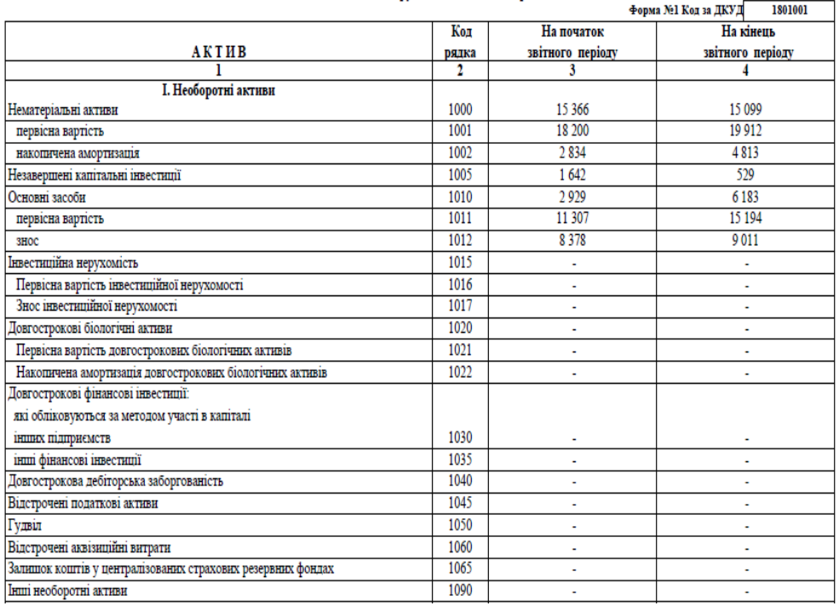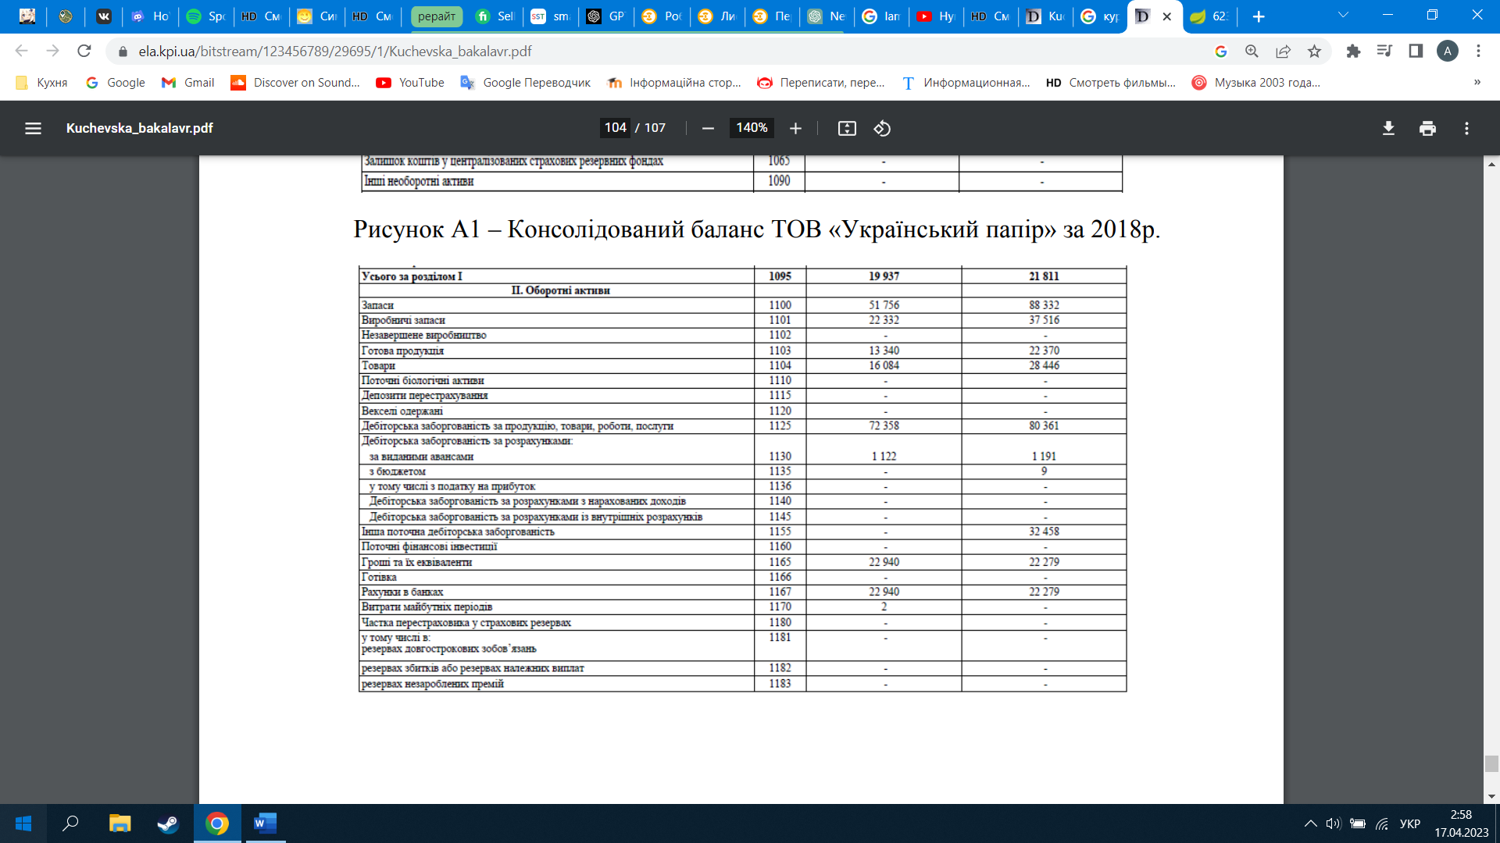
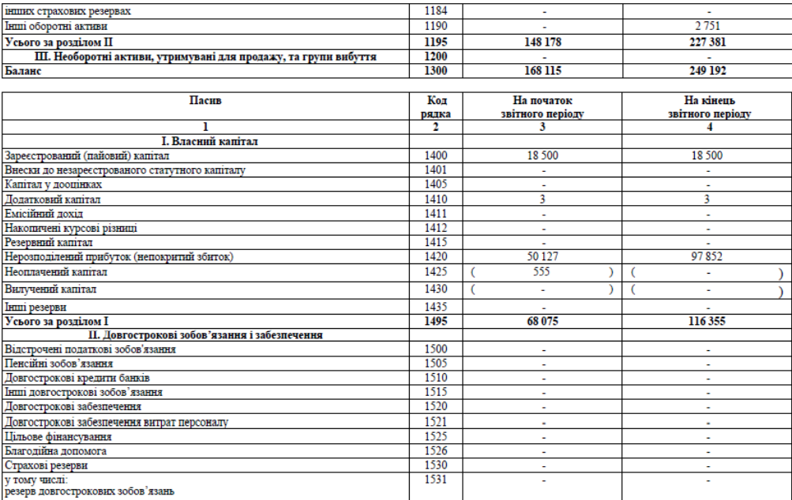
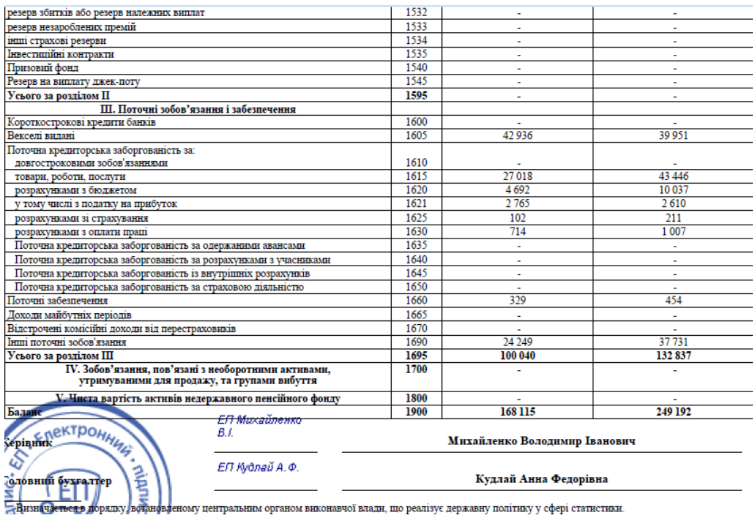

Додаток Б
Консолідований звіт про фінансовий результат ТОВ «Український папір» за 2021 р.
